D i a m a n t SX 15 mm GKFI 1250 mm Sonder

Knauf Gips

Eigenschaften

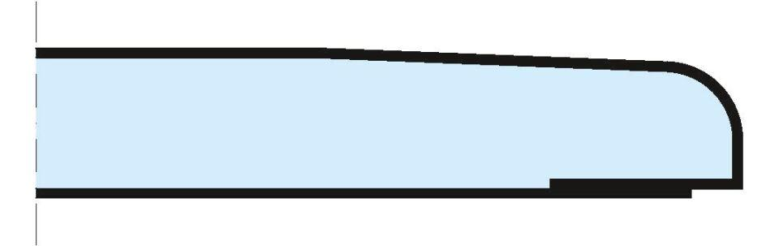

GTIN:

4003982558886

HAN:

00797992